习 题 六 参 考 答 案
（1）(1)编一函数 , 求
x² + 1 (x > 1))
f (x ) = x² (-1 <= x <= 1)
x² – 1 (x < -1 )
的值 , 要求函数原型为
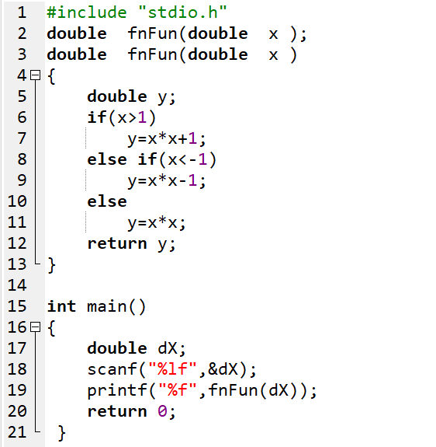

（2）用函数求 1~n 之和 , 要求函数原型为 long sum(int n );
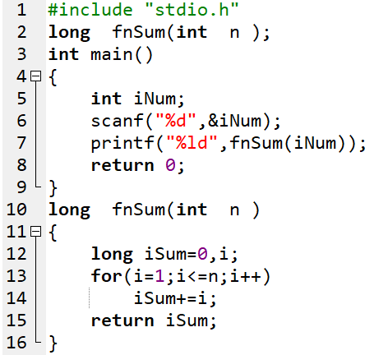

- 编一函数求 Fibnacci数列中fib(n)的值，要求用迭代而不是递归算法。
数组依次为 1 1 2 3 5 8 13 21 。。。。。

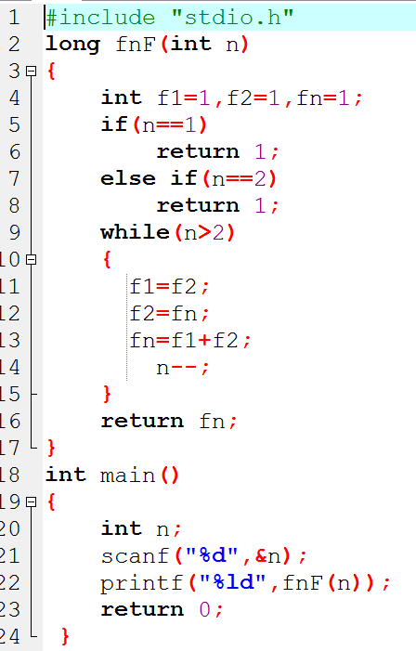

（4）编一函数判别某一数是否为素数，若是，返回值为 1 ，否则，返回值为 0。
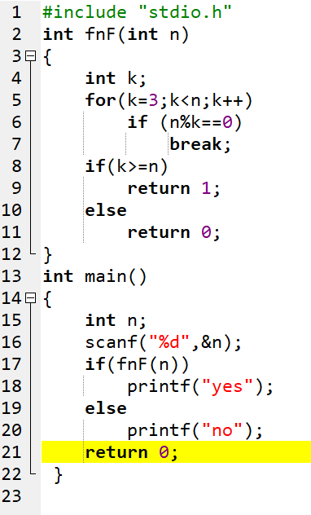

（5）用函数调用的方法，求f(k,n)=1^{k}+2^{k}+…+n^{k},其中k,n用键盘输入。
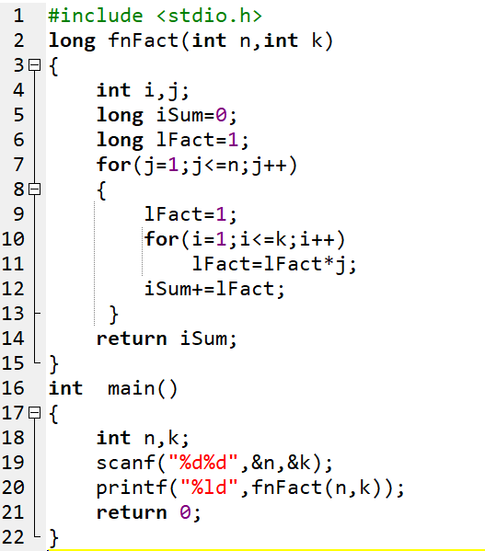
（6） 编写一个函数，将两个字符串连接起来。
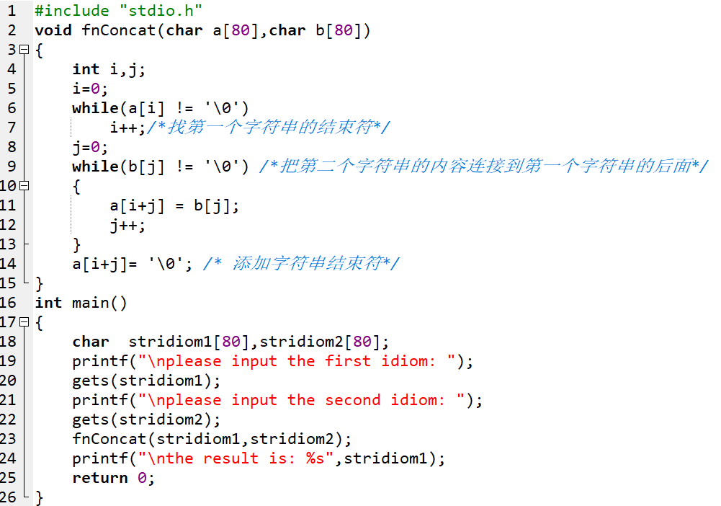

（7）编写一个函数，使输入一个字符串按反序存放，在主函数中输入字符串，调用函数后输出。
